Validation des chèques de caution.

Dans le menu Gestion des adhésions / Règlements
Dans les colonnes qui s’affichent, il doit y avoir « Chèques caution » 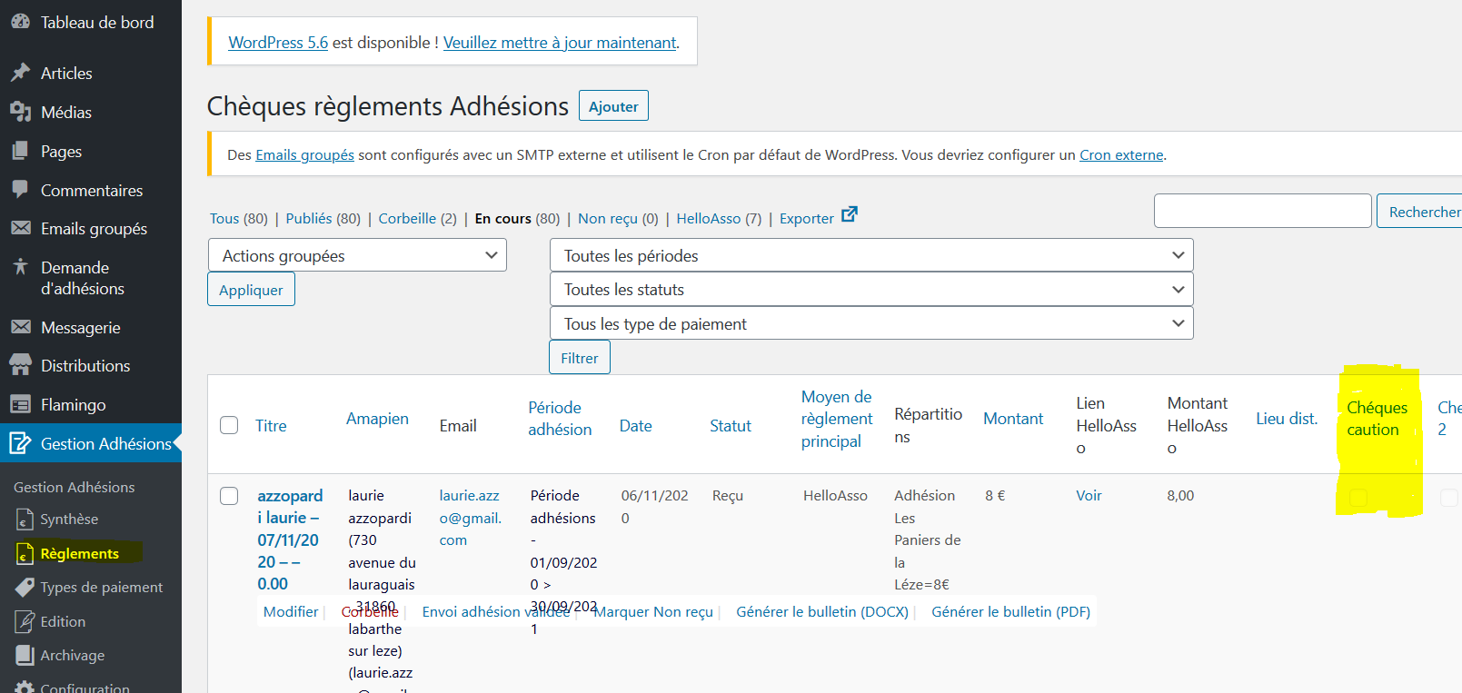

S’il n’y est pas, il faut l’ajouter via le menu « Options de l’écran »
On coche ensuite les colonnes qu’on veut voir
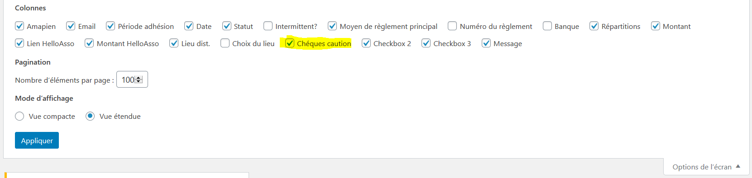
On termine par « Appliquer »

Ensuite on sélectionne le ou les adhérents à valider
Pour les sélectionner tous, on coche la case rouge : tous les adhérents de la page sont sélectionnés.
Pour en sélectionner un ou quelques un, on coche la case jaune.
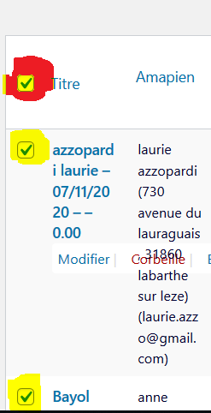

Ensuite on va dans le menu « Actions groupées » au dessus
Et on sélectionne la ligne « Cocher Chèques caution »
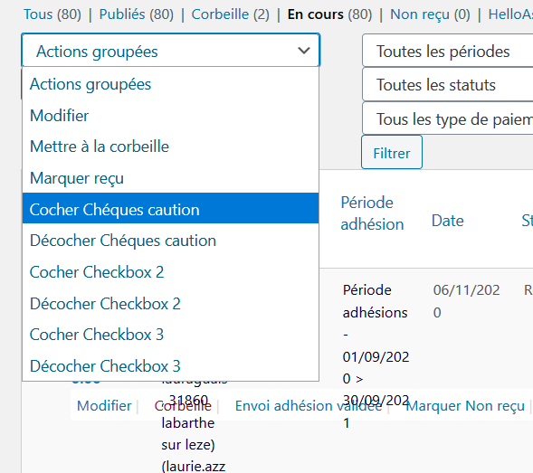
Et on n’oublie pas de cliquer ensuite sur « Appliquer »
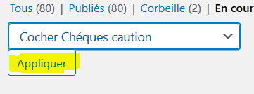
Lors de l’export dans un fichier excel, il y a la colonne « Chèques caution » avec la valeur « oui » ou « non »

